**SENAÍ - Cândido Athayde**

**Curso:** Técnico de Informática para Internet

**Turma:** Manhã

**Professor:** Mizael Carlos

**Nome do Aluno:** Maria Vitória Medeiros da Silva

**Data de Entrega:** Dezembro, 2024

**ESTÉTICA GLAM**



Sumário

**Resumo 2**

**1. Introdução 2**

**2. Objetivos do Estudo 3**

**3. Funcionalidades do Site 3**

**4. Metodologia de Desenvolvimento 8**

**5. Benefícios e Impactos 9**

**6. Resultados Esperados 10**

**7. Conclusão 10**

### **DESENVOLVIMENTO E FUNCIONALIDADES DE UM SITE DE ESTÉTICA GLAM**

### **Resumo**

Este trabalho visa apresentar o desenvolvimento de um **site de estética glam**, focado na otimização de processos de agendamento, pagamentos e gestão de serviços de beleza. Com funcionalidades voltadas para a praticidade e sofisticação, o site oferece aos clientes a possibilidade de agendar serviços como manicure, pedicure, depilação, sobrancelhas, cabeleireiro e banho de lua, de maneira rápida e eficiente. Além disso, o site oferece formas de pagamento online, uma interface intuitiva de navegação, informações detalhadas sobre os serviços, política de cancelamento e integração com redes sociais. O objetivo deste estudo é mostrar como a plataforma melhora a gestão interna de salões de beleza e proporciona uma experiência de atendimento diferenciada para os clientes.

### **Introdução**

O setor de estética tem apresentado um crescimento expressivo nos últimos anos, refletindo a crescente demanda por serviços personalizados e de qualidade. Nesse cenário, a digitalização dos processos de gestão tornou-se essencial para manter a competitividade e oferecer uma experiência diferenciada ao cliente. O site **Estética Glam** surge como uma solução inovadora, integrando funcionalidades como agendamento online, pagamento digital, histórico de serviços e interação social em um único ambiente. Este trabalho explora a criação e as funcionalidades desse sistema, evidenciando como ele contribui para a modernização dos salões de beleza e a melhoria na gestão de serviços estéticos.

1.2 Link do projeto:

[MariaVitoria2005/Est-tica_Glam](https://github.com/MariaVitoria2005/Est-tica_Glam)

**Objetivos do Estudo**

#### **2.1. Objetivo Geral**

Desenvolver um site de estética que otimize o processo de agendamento, pagamento e feedback, oferecendo uma plataforma completa para clientes e profissionais de beleza.

#### **2.2. Objetivos Específicos**

* Criar uma plataforma intuitiva e fácil de usar para o agendamento de serviços de estética.
* Implementar formas de pagamento online seguras e rápidas.
* Disponibilizar informações detalhadas sobre os serviços prestados, com destaque para a política de cancelamento.
* Oferecer um sistema de feedback que permita a interação entre clientes e salões.
* Melhorar a gestão interna dos salões com ferramentas de histórico e controle de agendamentos.

### **Funcionalidades do Site**

#### **3.1. Cadastro e Login**

A primeira interação do cliente com o site ocorre por meio do **cadastro** e **login**. O processo é rápido e seguro, exigindo apenas dados essenciais como nome, e-mail e senha. O sistema oferece opções de login com redes sociais (Facebook, Instagram, twitter, whatsapp) para facilitar ainda mais o acesso, promovendo uma experiência sem fricções.



#### **3.2. Formas de Pagamento**

O site oferece várias **formas de pagamento** integradas, incluindo:

* **Cartão de Crédito/Débito**: Pagamento via plataformas como Stripe, com parcelamento disponível.
* **PIX**: Opção de pagamento instantâneo via QR Code, promovendo agilidade e segurança.

A integração com esses métodos visa garantir segurança nas transações e conveniência para os clientes, além de simplificar a gestão financeira para os administradores. 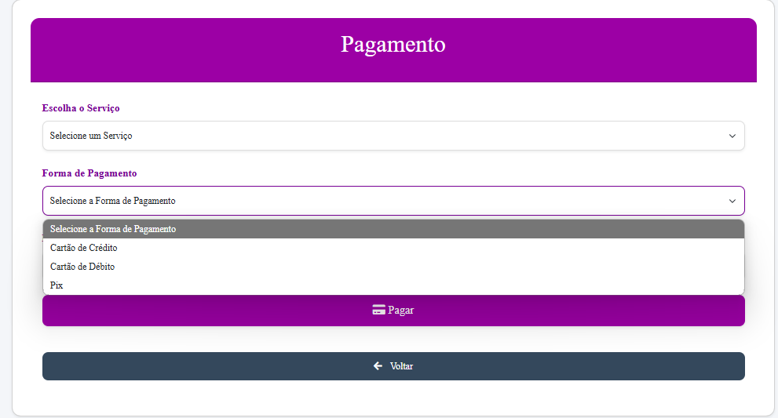

#### **3.3. Serviços Oferecidos**

O **Estética Glam** oferece um portfólio diversificado de serviços de beleza, cada um com uma **página de detalhes** para que o cliente possa saber exatamente o que será feito, os benefícios e os preços. Entre os serviços estão:

* **Manicure e Pedicure**: Cuidados essenciais para unhas, com opções de esmaltação tradicional e gel.
* **Depilação**: Serviços de depilação em diferentes áreas do corpo, com técnicas de cera quente, fria e depilação a laser.
* **Design de Sobrancelhas**: Técnicas de design e correção, incluindo henna e micropigmentação.
* **Cabeleireiro**: Corte, coloração, hidratação, alisamento e outros cuidados capilares.
* **Banho de Lua**: Procedimento estético para clareamento e hidratação da pele, com efeito luminoso.

Cada serviço tem uma página específica, com **informações detalhadas**, benefícios, fotos de resultados e **taxa de cancelamento**. A transparência é um dos pilares do site, e a taxa de cancelamento é informada de forma clara para evitar surpresas e garantir um bom planejamento para o salão.

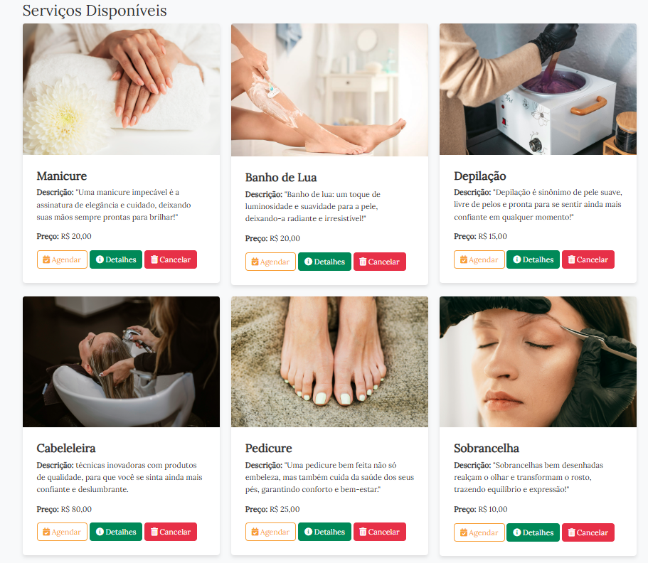

#### **3.4. Agendamento Online**

A funcionalidade de **agendamento online** é uma das mais importantes do site. O cliente pode visualizar os **horários disponíveis** para os serviços de sua escolha, selecionar o profissional que deseja e agendar sua sessão com apenas alguns cliques. O agendamento é confirmado automaticamente e o cliente recebe um **e-mail/SMS de confirmação**, o que evita erros de comunicação.

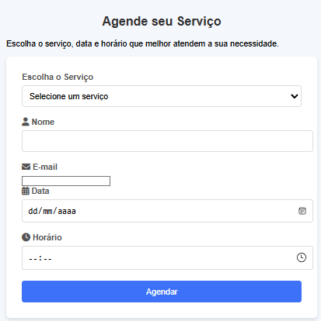

#### **Funcionalidade de Feedback**

* **Sistema de Avaliação**: Após a realização do serviço, os clientes podem atribuir de 1 a 5 estrelas e escrever uma opinião detalhada sobre a qualidade do atendimento, o ambiente e os resultados obtidos.
* **Benefícios para o Cliente**: O feedback contribui para o processo de **melhoria contínua** dos serviços oferecidos pelo salão, e os clientes podem sentir-se mais envolvidos e valorizados ao perceberem que suas opiniões são ouvidas e levadas em consideração.
* **Promoções e Descontos**: Ao deixar um comentário, os clientes podem ser selecionados para **promoções exclusivas** e **descontos** em suas próximas visitas, incentivando a participação ativa.

Esse tipo de interação é fundamental para a construção de um **relacionamento de confiança** com os clientes, permitindo que o salão se adapte de forma dinâmica às necessidades do público, além de fortalecer a **credibilidade** da plataforma.

#### **Exemplo de Avaliação**

* **Maria Silva** (Depilação): ⭐⭐⭐⭐⭐  
  "Amei a depilação! O atendimento foi excelente, e minha pele ficou super suave. A profissional foi muito cuidadosa e me explicou cada passo do processo. Recomendo a todos!"

A página de **feedback** também serve para gerar **engajamento** nas redes sociais, uma vez que muitos clientes compartilham suas avaliações com amigos e seguidores, ampliando a visibilidade do salão.

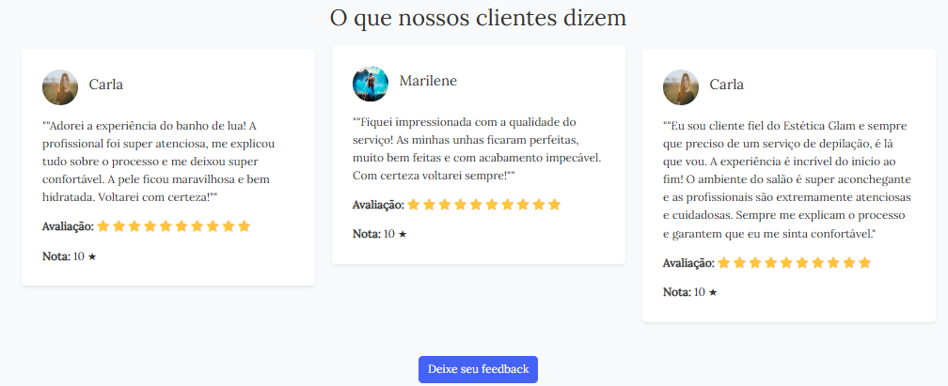

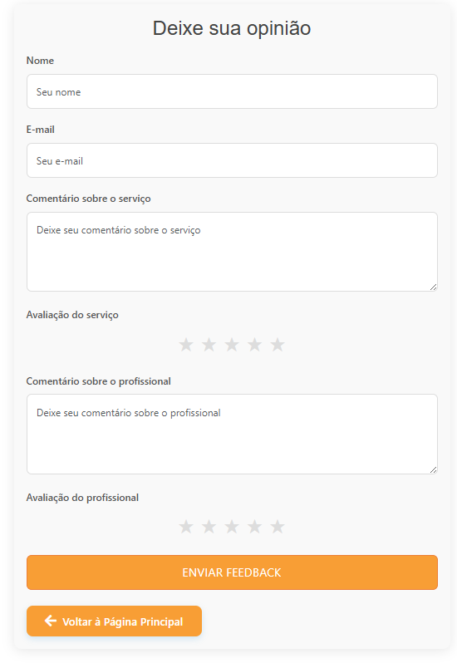

#### **3.6. Menu de Navegação**

O site possui um menu bem estruturado que facilita a navegação entre as principais seções:

* **Pagamento**: Área onde o cliente pode visualizar o valor do serviço, realizar o pagamento e obter um comprovante digital.
* **Horários Disponíveis**: Acessível durante o processo de agendamento, permitindo ao cliente escolher o melhor horário.
* **Histórico de Agendamentos**: Os clientes podem consultar os serviços anteriores, facilitando o agendamento de novos serviços com base em preferências passadas.

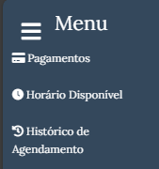

#### **3.7. Integração com Redes Sociais**

A integração com as principais **redes sociais** (Instagram, Facebook, WhatsApp, Twitter) permite que o cliente compartilhe sua experiência, interaja com o salão e se mantenha atualizado sobre promoções e novidades.



### **Metodologia de Desenvolvimento**

#### **4.1. Análise de Requisitos**

A criação do site começou com uma análise detalhada das necessidades dos clientes e das operações de um salão de beleza. A partir disso, foram definidos os requisitos essenciais para a plataforma, incluindo o sistema de agendamento, o controle financeiro e a comunicação com o cliente.

#### **4.2. Desenvolvimento e Implementação**

O desenvolvimento do **frontend** foi feito com **HTML**, **CSS** e **JavaScript** para garantir uma interface visual atraente e funcional, além de permitir interatividade e dinamismo. O **backend** foi desenvolvido com **PHP** e o banco de dados foi estruturado no **MySQL**, utilizando o **HeidiSQL** para o gerenciamento e manipulação de dados.

O **MySQL** foi escolhido por sua robustez e confiabilidade no armazenamento de dados estruturados, como informações de clientes, agendamentos e históricos de pagamentos. A utilização do **HeidiSQL** como ferramenta de gerenciamento do banco de dados facilitou a administração do sistema, proporcionando um ambiente de desenvolvimento mais eficiente.

#### **4.3. Testes de Usabilidade**

Após o desenvolvimento, realizamos uma série de testes de **usabilidade** com um grupo de usuários reais. Os testes foram essenciais para validar a interface e as funcionalidades do site, além de permitir ajustes finos na navegação, acessibilidade e rapidez do sistema.

#### **4.4. Segurança e Privacidade**

A segurança dos dados dos clientes foi uma prioridade. Implementamos **criptografia de senhas** e utilizamos **protocolos HTTPS** para garantir a proteção das transações financeiras e informações pessoais durante todo o processo de navegação no site.

### **Benefícios e Impactos**

#### **5.1. Eficiência Operacional**

A plataforma **otimiza o agendamento** e o controle de pagamentos, o que resulta em uma redução significativa de erros e falhas humanas. Além disso, a automação do agendamento e confirmação ajuda a liberar tempo dos profissionais para atender mais clientes.

#### **5.2. Experiência do Cliente**

O sistema proporciona uma **experiência personalizada**, com base no histórico de agendamentos e preferências dos clientes. O agendamento online, as opções de pagamento rápidas e a transparência nas informações de serviços e cancelamentos garantem a satisfação do cliente.

#### **5.3. Crescimento do Negócio**

Com a digitalização dos processos, o salão terá a possibilidade de **expandir seu alcance** e fidelizar clientes, além de aumentar a visibilidade online através da integração com redes sociais e do sistema de avaliações.

### **Resultados Esperados**

Com a implementação do site, espera-se:

* **Aumento na produtividade** dos profissionais devido à organização e ao planejamento mais eficiente dos atendimentos.
* **Redução de faltas e cancelamentos** inesperados, uma vez que a plataforma é transparente quanto às políticas de agendamento.
* **Fidelização de clientes** devido à praticidade e à qualidade dos serviços prestados.
* **Crescimento das vendas** com o aumento da visibilidade online do salão, graças à integração com redes sociais.

### **Conclusão**

O **site Estética Glam** representa uma solução inovadora para o mercado de estética, utilizando a tecnologia para otimizar processos internos, melhorar a experiência do cliente e expandir as possibilidades de interação. Ao integrar agendamento online, formas de pagamento práticas, informações detalhadas sobre serviços e um sistema de feedback, a plataforma oferece uma experiência de alto nível, alinhada às expectativas do consumidor moderno. Em um mercado competitivo, a implementação de soluções como esta pode ser um diferencial estratégico para salões de beleza que buscam melhorar sua gestão e fidelizar clientes.

**8.Diagrama der**

*Figura 1-Diagrama der*

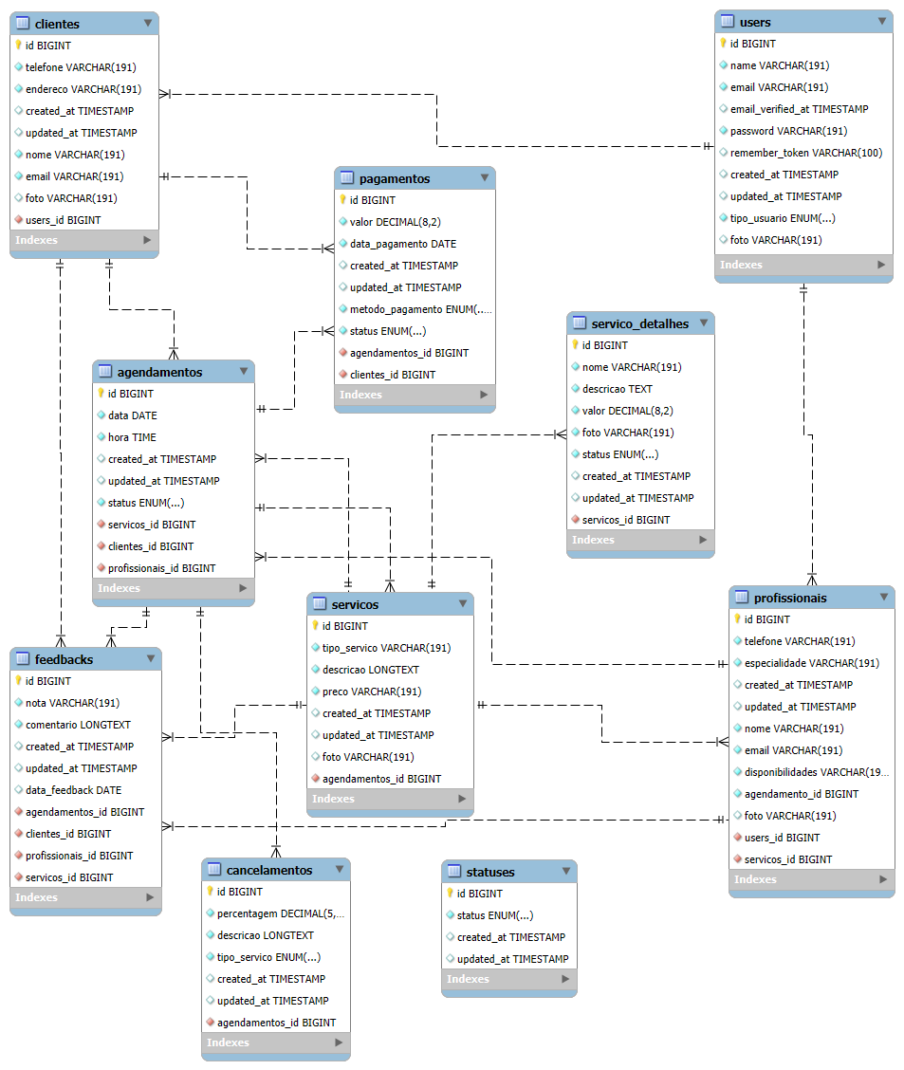

**9.Canva**

